mission de maitrise d’œuvre en vue des travaux
de réhabilitation de la résidence le clos des taupinières à vauréal (95)

MAITRISE D’OUVRAGE
CDC HABITAT SOCIAL  33 avenue Pierre Mendès France  75013 PARIS | 
MAITRISE D’OEUVRE
Architecte mandataire :  FORM’ARCHITECTURE  39 boulevard de Ménilmontant  75011 PARIS | 
BET TCE  IPC  14 avenue du Général Michel Bizot  75012 Paris | 
Ingénierie thermique, RGE, CVC, fluides, Génie climatique et optimisation énergétique :  POUGET CONSULTANTS  81 rue Marcadet  75018 Paris | 

mÉmoire RSE

FORM
IPC
POUGET

Table des matières
1. Mesures environnementales mises en oeuvre par l’équipe de maîtrise d’oeuvre au titre du présent marché 2
1.1 Indicateurs de Performance Clés (KPIs) Environnementaux pour la Réhabilitation 2
1.2 Moyens mis en oeuvre dans le cadre du présent marché pour une mobilité douce et/ou décarbonée pour les déplacements professionnels des employés (Part de la flotte professionnelle n'utilisant pas de carburant essence ou diesel, Taux de covoiturage dans les déplacements professionnels, etc…) 3
1.3 Moyens mis en oeuvre dans le cadre du présent marché pour la gestion des déchets liés à l’activité (Collecte et tri des déchets, Contrats avec des entreprises spécialisées dans la récolte, le recyclage et la valorisation des déchets, etc…) 3
1.4 Présentation de la démarche ISO 26000 appliquée par l’entreprise au titre du présent marché ; 5
2. Mesures sociétales mises en oeuvre par l’équipe de maîtrise d’oeuvre au titre du présent marché : 7
2.1 Détailler pour le présent marché le nombre d'heures réalisées, le nombre de salariés concernés par des contrats de professionnalisation ou des contrats d'apprentissage, ou les partenariats mis en place pour l’insertion des publics éloignés de l'emploi via l'emploi de salariés en contrats d'insertion avec le tissu économique local, structures d’insertions par l’activité économique (SIAE), de l’économie sociale et solidaire (ESS) et des structures du secteur du travail protégé et adapté (ESAT-STPA). 7

Mesures environnementales mises en oeuvre par l’équipe de maîtrise d’oeuvre au titre du présent marché

Indicateurs de Performance Clés (KPIs) Environnementaux pour la Réhabilitation

1. Sobriété Carbone (Énergie Grise Évitée)
C'est le KPI le plus important pour l’agence spécialisée en réhabilitation. Il quantifie l'impact direct de votre choix par rapport à la construction neuve.
- KPI Principal : Taux de Réduction de l'Énergie Grise (Ég) :
  - Mesure : Pour chaque projet de réhabilitation, calculez l'économie d'énergie grise (exprimée en kgCO2​eq/m2) par rapport à un scénario de démolition-reconstruction d'un bâtiment neuf équivalent (respectant la RE2020 pour le neuf).
  - Objectif : Atteindre en moyenne 30% à 50% de réduction de l'Énergie Grise sur le cycle de vie du bâtiment par rapport au neuf.
- KPI Secondaire : Part du Poids de la Structure Conservée :
  - Mesure : Masse de matériaux de structure conservés (tonnes)/Masse totale de matériaux sur la vie du projet (tonnes)
  - Objectif : Maintenir cette part supérieure à 75% (murs porteurs, planchers, fondations).
2. ♻️ Gestion des Ressources et Économie Circulaire
Ces indicateurs montrent notre engagement pour la réduction des déchets et la valorisation de ce qui existe.
- KPI Principal : Taux de Réemploi et de Recyclage des Déchets de Chantier :
  - Mesure : Masse des matériaux réemployés insitu ou recyclés (tonnes/Masse) totale des déchets de chantier
  - Objectif : Viser un taux de réemploi direct supérieur à 5% et un taux global de recyclage/valorisation supérieur à 80% (hors terres inertes).
- KPI Secondaire : Taux d'Utilisation de Matériaux Biosourcés (ou Géosourcés) :
  - Mesure : Masse de matériaux biosourcés installés (tonnes)/Masse totale des matériaux installés (tonnes) (hors structure conservée).
  - Objectif : Intégrer en moyenne au moins XX% de matériaux biosourcés (isolation, revêtements).
3. 🔥 Performance Énergétique et Consommation
Le volet performance thermique est essentiel dans la réhabilitation de logements.
- KPI Principal : Gain Moyen en Performance Énergétique :
  - Mesure : Différence entre la consommation énergétique primaire du bâtiment avant réhabilitation (en kWhep​/m2/an) et la consommation après réhabilitation.
  - Objectif : Réduire la consommation énergétique d'au moins 50% en moyenne par projet, ou atteindre le niveau de performance BBC Rénovation.
- KPI Secondaire : Taux de Sortie des "Passoires Thermiques" :
  - Mesure : Pourcentage des logements réhabilités qui passent d'une étiquette F ou G à une étiquette C ou supérieure.
  - Objectif : 100% des logements réhabilités par l'agence doivent sortir de l'état de passoire thermique.
4. 🌳 Zéro Artificialisation Nette (ZAN)
Même si notre métier est la réhabilitation, nous quantifions notre contribution au principe ZAN.
- KPI : Surface de Sols Non Artificialisée (ou Désimperméabilisée) :
  - Mesure : Surface de pleine terre restaurée dans le cadre des aménagements extérieurs (démolition de parkings asphaltés, toitures végétalisées, etc.).
  - Objectif : Contribuer à la désimperméabilisation d'une surface équivalente à 5% de l'emprise au sol du projet en moyenne.
Ces KPIs doivent être publiés dans un rapport RSE annuel simplifié, permettant à nos clients (bailleurs sociaux, promoteurs) et aux parties prenantes (collectivités, habitants) d'évaluer concrètement l'impact de FORM'architecture.

Moyens mis en œuvre dans le cadre du présent marché pour une mobilité douce et/ou décarbonée pour les déplacements professionnels des employés (Part de la flotte professionnelle n'utilisant pas de carburant essence ou diesel, Taux de covoiturage dans les déplacements professionnels, etc…)


Chez FORM’ARCHITECTURE, 86% de nos collaborateurs se rendent au bureau en transports en commun ou en vélo.
Nous avons mis en place un forfait « mobilité douce », destiné aux salariés venant en vélo au travail, pour compenser les frais d’entretien ou de location de vélo.

Le présent chantier est très facilement accessible par deux lignes de RER qui arrivent sous le projet

Pour les déplacements sur site, il est privilégié :
- Les transports en commun,
- Le vélo,
- La location ponctuelle de véhicule hybride pour les sites non accessibles facilement en transport en commun

Dans le cadre de nos engagements 14001, un calcul du bilan carbone est réalisé annuellement.
Pour l’année 2025, celui-ci s’élève à 14tCO2e.

Par conviction et par cohérence professionnelle, Pouget Consultants travaille à diminuer les impacts environnementaux liés à son propre fonctionnement en utilisant tous les leviers à sa disposition et en allant au-delà des pratiques usuelles.

MAÎTRISE DE L’EMPREINTE ENVIRONNEMENTALE

- • Mobilité bas carbone : zéro avion
- • Réduction de l’impact des déplacements : utilisation par les salariés de modes de transport propres (métro, bus, vélo) / Favorisation des visioconférences entre nos sites plutôt que de réunion en présentiel / Appel à des coursiers à vélo
- • Politique d’achats vers le commerce local et/ou équitable
- • Choix de nos prestataires engagés dans une politique de développement durable

En 2026, Pouget Consultants a obtenu le label Employeur Pro-Vélo Argent, reconnaissant son engagement en faveur du développement de la pratique du vélo. Initiée en 2025, cette démarche vise à faciliter les déplacements domicile-travail et professionnels grâce à des actions concrètes telles que des ateliers et kits de réparation, des formations à la sécurité et des ressources dédiées aux cyclistes.

Réalisation du bilan Carbone annuel Pouget Consultants : du fait de notre activité, nous économisons 1 000 fois plus que nous ne consommons de tonnes équivalents Carbone.
Pour IPC, l’impact environnemental de l’entreprise est important dans le cadre de son activité. 100% des équipes utilisent les transports en commun pour aller au chantier ou aller au bureau. Néanmoins au vu de la complexité des rendez-vous de chantier, ou des distances à parcourir pour nos équipes, il est parfois nécessaire d’utiliser les transports individuels. Nous devons donc utiliser la voiture individuelle. Pour ce faire dans le cadre du renouvellement de notre flotte, nous privilégions les voitures électriques. A l’heure actuelle notre parc de voiture est réparti de la manière suivante :
25% en voiture électrique / 25 % en voiture hybride / 50% voiture thermique
Dans le cadre de notre projet à venir de futurs bureaux, il est prévu un local à vélo et voiture électrique.
Dans le cadre de la présente opération nous prévoyons d’utiliser les transports en commun puisque le site est situé à proximité des transports en commun.

Moyens mis en œuvre dans le cadre du présent marché pour la gestion des déchets liés à l’activité (Collecte et tri des déchets, Contrats avec des entreprises spécialisées dans la récolte, le recyclage et la valorisation des déchets, etc…)

POUGET
- Matériaux biosourcés, réemploi, choix des matériaux, chantier vert…
Notre engagement :
- Projets liés à la mise en œuvre matériaux bio sourcés / réemployés / à faible impact
- Projets intégrant des exigences environnementales ambitieuses
- Etre force de proposition pour l’emploi de systèmes innovants

- Conception durable et matériaux
La conception durable d’un projet repose également sur le choix de l’ensemble des matériaux de construction. En conformité avec les référentiels en vigueur, nous exigeons des matériaux de construction résistants, durables et titulaires des certifications environnementales en vigueur.
Tous les matériaux utilisés sur le chantier auront l'avis technique du CSTB et la pose respectera les DTU et les Normes Françaises. Nous proposons de prendre en compte de façon particulière le choix des produits utilisés afin de limiter les impacts environnementaux sur les thèmes suivants : consommation de ressources énergétiques, déchets solides, pollution de l’air, destruction de la couche d’ozone, formation d’ozone photochimique.
Il sera privilégié les matières premières renouvelables ou recyclées et les produits disposant de Déclarations Environnementales et Sanitaires, conformément à la norme NF P 01010. Le choix des revêtements à mettre en œuvre sera notamment réalisé par comparaison de ces FDES et comparaison des dégagements de COV et formaldéhyde des différents produits.

- Amélioration du Cadre de Vie des Habitants :

- Mise en avant de l'amélioration du confort d'usage (thermique, acoustique, qualité de l'air) et de l'agrandissement des espaces (création de balcons, loggias, etc.
- Adaptabilité et Évolutivité des logements pour les nouveaux usages (télétravail, familles évolutives) et les publics spécifiques (seniors, personnes à mobilité réduite).
- Démarche et méthodologie spécifiques pour minimiser les nuisances et assurer la sécurité et le dialogue avec les occupants pendant les travaux (processus de concertation renforcé).
- Valorisation du patrimoine existant (bâti ancien ou du XXe siècle) et de son intégration dans le tissu urbain.
- Contribution à la mixité fonctionnelle ou sociale des quartiers par la transformation de certains ensembles.
- Engagement à privilégier les fournisseurs, artisans et entreprises locales pour les chantiers.
- Inclusion de clauses d'insertion professionnelle dans les marchés de travaux (la plupart des chantiers).

- Matériaux bio-sourcés - Réemploi - Recyclage
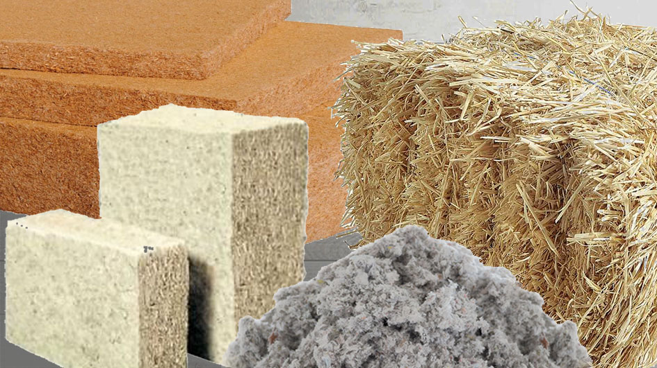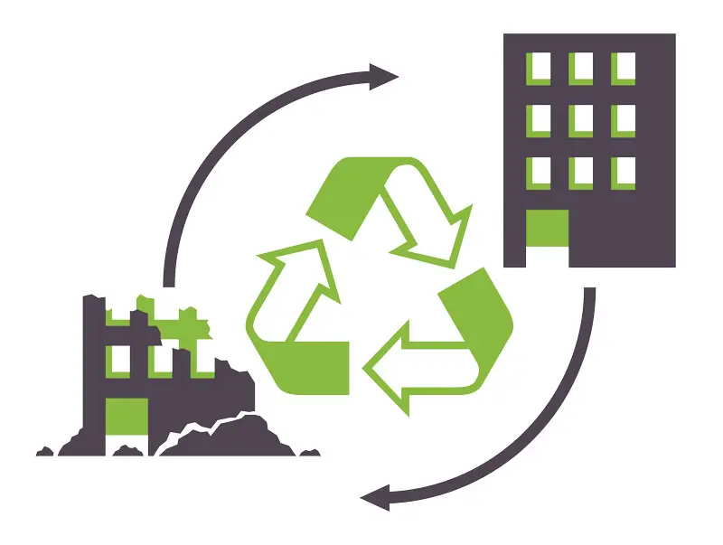
La bonne connaissance des isolants en fibre végétale permet d’assurer la bonne isolation, le bon déphasage et bonne mise en œuvre : le bon matériau au bon endroit. Les isolants biosourcés réduisent l’impact environnemental à leur création, mais aussi leur recyclage futur afin d’anticiper les possibles évolutions du bâtiment sans impacter les futures générations. De plus, ils répondent souvent à une meilleure maîtrise du confort d’été.
De manière générale, une attention toute particulière sera apportée aux exigences environnementales, notamment dans le choix des matériaux par :
- La connaissance des performances environnementales des produits de construction de rapportant à l’enveloppe du bâtiment, ainsi qu’aux revêtements intérieurs.
- Le respect de la réglementation.
- L’étude du cycle de vie du produit : matériau issue du recyclage, matériau recyclable ou réutilisable
Exemple de référence FORM’ARCHITECTURE :
- RIVP – Réhabilitation en milieu occupé de 31 logements à Paris 19° (isolation en fibre de bois)
- Colombes Habitat Public – Construction de 15 pavillons en ossature bois, à Colombes (92)
- CDC Habitat Social – Réhabilitation / résidentialisation de 379 logements à Brunoy (91) Réemploi des menuiseries extérieures en Ukraine
- VAL D’OISE Habitat – Réhabilitation / résidentialisation de 1058 logements à Persan (95) : réemploi des balcons en acier
- MON LOGIS - Réhabilitation / résidentialisation de 684 logements à Troyes (10) : Biosourcé : isolants sous enduit à la chaux est en fibre de bois, isolation sous comble en ouate de cellulose insufflée - Réemploi : persiennes métalliques pour le bardage d’un local archive et en pare vue des aires de présentation OM

- Protection des Sols et Biodiversité :

- Engagement à ne pas artificialiser de nouveaux sols grâce au travail sur le bâti existant.
- Intégration de solutions de désimperméabilisation dans les espaces extérieurs (cours, parkings) des ensembles réhabilités.

Chantier Vert
Nous faisons appliquer à chaque fois que possible la prescription chantier vert et notamment le tri des déchets. Dans le cadre de la H.Q.E., nous demanderons de mettre en place différents points, parmi lesquels :
- Besoins de zones de tri et de stockage à proximité des postes de travail
- Organisation du tri et du transport des déchets produits jusqu’aux conteneurs de stockage
- Liste des déchets produits, classement suivant les tris et indication de périodes de fortes productions des déchets, actions pour les limiter
- Actions pour limiter les nuisances dues au chantier, notamment le bruit, les poussières et les boues.

Dans le cadre de cette opération de réhabilitation de la résidence Le Clos des Taupinières à Vauréal (95), la gestion et la réduction des déchets de chantier constituent un enjeu majeur. L'objectif est de limiter l'impact environnemental tout en optimisant la logistique et les coûts liés à l'évacuation et au traitement des déchets.

La stratégie de réduction des déchets sera la suivante :
1. Planification et anticipation
- Coordination avec les entreprises pour adapter les commandes et limiter les surplus de matériaux.
- Sensibilisation des équipes aux bonnes pratiques de tri et de gestion des déchets.

2. Réduction à la source
- Sélection de matériaux préfabriqués et adaptés aux dimensions du chantier pour limiter les goulottes.
- Optimisation des découpes et réutilisation des matériaux sur site lorsque cela est possible (bois, plâtre, isolants).
- Gestion rigoureuse des stocks pour éviter les pertes et le gaspillage.

3. Tri et valorisation des déchets
- Mise en place de bennes de tri sur site pour séparer les déchets par catégorie (bois, métaux, plastiques, gravats, cartons).
- Partenariat avec des filières locales de recyclage et de réemploi.
- Réutilisation des matériaux inertes (gravats) pour le remblaiement ou de la stabilisation des sols.

4. Gestion spécifique en milieu occupé
- Limitation des nuisances pour les occupants en organisant le stockage et l'évacuation des déchets de manière sécurisée.
- Mise en place de circuits courts pour l'évacuation afin de réduire les allers-retours des camions.
- Utilisation de contenants adaptés et fermés pour éviter la dispersion des déchets sur site.

Conclusion
Grâce à cette démarche proactive, la quantité de déchets générés sera significativement réduite, permettant une meilleure maîtrise des coûts et un impact environnemental moindre. La sensibilisation des équipes et l'implication des parties sont des leviers essentiels pour assurer le succès de cette gestion responsable des déchets de chantier.

Présentation de la démarche ISO 26000 appliquée par l’entreprise au titre du présent marché ;
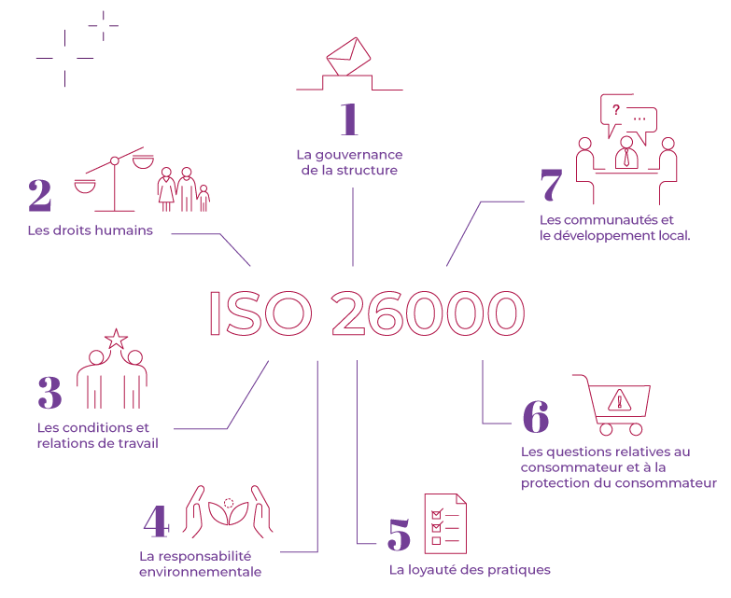
FORM’ARCHITECTURE
- VOLET SOCIAL –

Parité
 | 2025 | 2024 | 2023 | 2022 | 2021
Femmes | 8  50% | 7  54% | 5  45% | 6  55% | 5  56%
Hommes | 8  50% | 6  46% | 6  55% | 5  45% | 4  44%
Total | 16 | 13 | 11 | 11 | 9

Rémunération
L’égalité salariale Femmes-Hommes est en place chez FORM’ARCHITECTURE depuis de nombreuses années.

Qualité de vie au travail
Conscients de l’enjeu du bien-être de nos collaborateurs, nous avons mis en place :
- Le télétravail. Instauré ponctuellement il y a 10 ans, le télétravail est aujourd’hui ancré dans notre agence. 50% de nos collaborateurs en font, entre 1 et 4 jours / semaine.
- La flexibilité des horaires. Nous avons opté pour une flexibilité des horaires d’arrivée et de départ, réduisant ainsi certaines contraintes de nos collaborateurs dans leur vie personnelle et familiale.
- Droit à la déconnexion
- Evènements conviviaux. Nous savons l’importance de passer des moments off, hors du cadre de travail habituel.
Une fois par an : journée Team Building, permettant la déconnexion et le renforcement du lien entre l’équipe
Une à deux fois par an : journées de visite de chantier, qui permettent l’échange, la discussion sur les points particuliers des opérations
Une à deux fois par an : expositions, musées…

Formation
Nous encourageons l’accès à la formation.
Les architectes inscrits à l’Ordre ont une obligation déontologique de 20h de formation par an. Cette obligation est évaluée, par les Conseils régionaux, après une période de trois ans.

Pour satisfaire cette obligation, nous encourageons les formations sous différentes formes :
Formations professionnelles dispensées par un organisme de formation
Colloques, Congrès
Conférences, Webinaires
Visites de musées, Voyages architecturaux.

Sur 2025 ont notamment été réalisées :
- Les formations Pro Paille, Expertise Administrative, ISO 9001 et ISO 14001
- Webinaires Biosourcé, Construction Hors Site
- Voyage architectural au Havre avec visites avec guide conférencier
- Exposition Banlieues Chéries
- Congrès USH, Architect @ Work

POUGET

VOLET SOCIAL

Effectifs

EFFECTIFS MOYENS - ENSEMBLE |  |  | EFFECTIFS MOYENS - ENCADREMENT
2023 | 2024 | 2025 | 2023 | 2024 | 2025
92 | 96 | 120 | 23(25%) | 24(25%) | 24(22%)

Management participatif et épanouissement des collaborateurs
Chez Pouget Consultants, la politique d'entreprise se traduit par un management participatif où l'ensemble des collaborateurs porte les valeurs de la société. Cette implication est concrétisée par la détention du capital de la société par ses salariés et l'intégration de ces derniers aux prises de décision, notamment sur l'optimisation des espaces de travail et la Qualité de Vie au Travail (QVT).
Le bien-être est au centre de nos préoccupations à travers des actions concrètes :
- Aménagement du temps de travail : Mise en place de la flexibilité et du télétravail.
- Santé et sécurité : Sensibilisation via l'intervention d'un ergonome pour les postures, ainsi qu'une attention particulière portée à la qualité de l'air et de l'acoustique dans nos locaux.
- Cohésion interne : Animation d'un « Comité bonne Ambiance » pour l'organisation d'activités et d'un « Comité colibri » gérant une bibliothèque partagée.
- Politique salariale : Application d'une politique égalitaire homme/femme et mise en place de la participation et de l'intéressement volontaire.

Développement des compétences et engagement sociétal
Le développement durable chez Pouget Consultants passe par la montée en compétence de la filière et l'accompagnement des générations futures. Nous nous engageons activement dans la transmission des savoirs et l'inclusion sociale :
- Formation continue : Définition d'un plan de formation entreprise et partage de savoir en interne via 5 clubs thématiques (économie circulaire, adaptation au changement climatique, etc.).
- Insertion des jeunes : Accueil de stagiaires de tout niveau et partenariats avec des écoles et universités pour la création de postes destinés aux jeunes diplômés.
- Actions sociales et solidaires : Partenariat annuel avec un ESAT pour l'intégration de personnel reconnu handicapé, mise en place d'une restauration collective et solidaire hebdomadaire, et actions de mécénat (notamment auprès de projets étudiants).
- Engagement associatif : Adhésion et engagement bénévole auprès de 20 associations professionnelles pour faire évoluer les pratiques du secteur.

Impact social et inclusion
L'inclusion et l’impact social chez Pouget Consultants s'articulent autour de plusieurs piliers fondamentaux :
- Égalité réelle et éthique professionnelle : Nous appliquons une politique salariale égalitaire homme / femme par conviction et par cohérence professionnelle.
- Restauration solidaire et lien social : Reflet de notre ADN social, nous avons mis en place une offre de restauration collective et solidaire une fois par semaine. Cette initiative permet de concilier convivialité interne et soutien à des projets à fort impact social.

- VOLET ENVIRONNEMENTAL -

- Qualité Ingénierie Architecture
FORM’ARCHITECTURE est membre de l’association QUALITE INGENIERIE ARCHITECTURE certifiée ISO 9001 et ISO 14001, version 2015. A ce titre nous concevons et appliquons les procédures de gestion de la qualité et de l’environnement. La démarche Qualité contribue à la maîtrise des coûts, délais et adéquation des prestations aux besoins exprimés par le maître d‘ouvrage. Notre démarche de Management de la Qualité et de l’Environnement vise plusieurs objectifs : améliorer le service fourni au client et intégrer la prise en compte de l’impact des bâtiments sur l’environnement et la santé des usagers tout au long de leur « cycle de vie ». Nous avons mis en place un système de Management de la Qualité et de l’Environnement qui se compose :
- de notre Manuel de Management de la Qualité et de l’Environnement, qui définit nos dispositions générales (engagement de la direction, politique qualité et environnementale) et particulières telles que la maîtrise de la conception, maîtrise des documents, etc. …, pour la qualité de nos études,
- de nos procédures internes.
Ce programme intègre les démarches de développement durable et porte une réflexion attentive sur les modes de gestion et d’entretien économes. Par sa visibilité, il doit être aussi un symbole illustrant concrètement l’intérêt de la préservation de l’environnement et d’être précurseur dans la transmission d’un comportement préservant l’environnement.

- Travail avec l’existant, pour une économie de l’intervention
Il est essentiel de construire une approche fondée sur le potentiel observé, la capacité du site à se transformer et évoluer, pour développer des propositions pertinentes, adaptées au contexte urbain, climatique et social. Cette approche permet une maîtrise optimale des coûts pour un respect des budgets, sans cesse affinée, et en confrontation permanente avec les capacités de gestion.

A l’agence, nous suivons une démarche de réduction de nos déchets :
- Papier (réduction du papier, impression que si nécessaire et en recto-verso / 4 pages par feuille)
- Café : suppression de la machine à capsules pour une machine à grains. Le marc de café est ensuite mis au bac à compost
- Réduction de nos consommations énergétiques

Sur nos projets :
Nous veillons à proposer systématiquement à la maîtrise d’ouvrage des solutions environnementales, biosourcés et/ou d’économie circulaire.

L’ambition de FORM’ARCHITECTURE est avoir une architecture réussie, évidente, intemporelle, qui doit correspondre aux attentes du maître d’ouvrage et apporter une qualité de vie aux habitants :
- Etre en bon rapport dans son site, intégré à son environnement,
- Doit répondre au programme, au nombre de logements souhaité et être conforme aux contraintes fonctionnelles, labélisations, règlementaires et administratives.
- La conception architecturale doit tendre vers le sobre, le résidentiel avec une touche contemporaine.
- Sont pris également en considération pour cette réussite ; le mode de construction adapté, l’approche environnementale, les matériaux durables et qualitatifs.

Nous avons à cœur la mise en œuvre de bâtiments économes, qui est un enjeu d’ordre sociétal, économique et environnemental. Dans ce cadre, nous nous attacherons au respect de la labellisation NF HABITAT, de la RE 2020, ou « Nouvel habitat », permettant de s’assurer des niveaux de consommations énergétiques et de carbone limités.

IPC

POUGET

VOLET ENVIRONNEMENTALE

Qualité, Expertise et Performance Environnementale
Chez Pouget Consultants, notre signature « Écouter, agir, maintenant, autrement… » définit notre engagement à transformer la filière du bâtiment. Membre de la communauté du Coq Vert (BPI France / ADEME), notre agence place la haute performance environnementale au cœur de son ADN. Cette exigence de qualité se traduit par la présence d'un Référent Qualité interne et le suivi rigoureux d'une Charte Qualité (gestion de projet, expertise, qualité des rendus).
Pour garantir l'excellence et la fiabilité de nos études, nous valorisons nos compétences à travers des certifications de haut niveau :
- Qualifications OPQIBI (RGE) : Ingénierie des installations solaires, audits énergétiques et études ACV (Analyse du Cycle de Vie) pour bâtiments neufs.
- Expertises spécifiques : Référent technique Cerqual (NF Habitat HQE), Concepteur Européen Bâtiment Passif (CEPH), et accompagnateur Bâtiments Durables Méditerranéens (BDM).
- Économie Circulaire : Formation de diagnostiqueurs PEMD et rédacteurs de fiches FDES/PEP pour maîtriser l'impact carbone des matériaux.
Cette maîtrise technique nous permet d'assurer une relecture et une expertise systématique de nos livrables, garantissant ainsi à nos clients des solutions pérennes, conformes aux exigences de la RE 2020 et du label "Nouvel Habitat".

Maîtrise de l’Empreinte Environnementale et Engagement Interne
Par conviction et cohérence professionnelle, nous appliquons à notre propre fonctionnement la rigueur que nous préconisons dans nos projets. Cette démarche vise à réduire l'impact environnemental de nos activités par des actions concrètes et mesurables :
- Gestion exemplaire des locaux : Nos bureaux à Paris (niveau passif) et à Nantes font l'objet d'un suivi mensuel des consommations énergétiques avec mise en œuvre d'actions correctives. Nous utilisons une électricité d'origine verte et favorisons le réemploi pour l'aménagement de nos espaces.
- Mobilité Bas Carbone : Politique "zéro avion", recours à des coursiers à vélo, et promotion des modes de transports propres (métro, bus, vélo) pour les collaborateurs.
- Numérique Responsable : Pour réduire l'impact de nos équipements informatiques, nous prolongeons leur cycle de vie, utilisons du matériel reconditionné et avons développé un site internet éco-responsable.
- Économie Circulaire au bureau : Limitation maximale et recyclage des déchets (papier certifié PEFC, encres, piles), cycle de formation au "zéro déchet" et mise en place d'un "Comité Colibri" pour l'animation des écogestes au quotidien.
Cette approche globale a été récompensée par le Trophée Paris Développement Durable, soulignant notre capacité à intégrer une démarche remarquable de préservation de l'environnement au sein même de notre structure.

Mesures sociétales mises en oeuvre par l’équipe de maîtrise d’oeuvre au titre du présent marché :

Détailler pour le présent marché le nombre d'heures réalisées, le nombre de salariés concernés par des contrats de professionnalisation ou des contrats d'apprentissage, ou les partenariats mis en place pour l’insertion des publics éloignés de l'emploi via l'emploi de salariés en contrats d'insertion avec le tissu économique local, structures d’insertions par l’activité économique (SIAE), de l’économie sociale et solidaire (ESS) et des structures du secteur du travail protégé et adapté (ESAT-STPA).
FORM’ARCHITECTURE
- VOLET SOCIÉTAL -

Chez FORM’ARCHITECTURE, 100% de nos collaborateurs sont en contrat CDI.
Nous avons à cœur d’accueillir des stagiaires en architecture dans notre agence et avons établi un barème de gratification en fonction de l’année d’étude. Certains stagiaires se sont vus proposer un poste à l’issue de leurs études.

L’agence intègre pleinement l’expression « mixité au travail » qui désigne une répartition équitable des genres dans l’entreprise. Pour l’atteindre, notre entreprise compte autant de femmes que d’hommes en son sein. À cette notion viennent s’ajouter deux termes complémentaires qui nous tienne à cœur, mais visent des publics plus larges : l’inclusion et la diversité.

Nous encourageons également nos collaborateurs dans leur démarche d’habilitation à la maîtrise d’œuvre en nom propre (HMONP).

Concernant la réalisation d’heures d’insertion, nous pouvons envisager de les réaliser lors de phases EDL.

IPC

Chez IPC, l’ensemble des salariés sont en CDI.

L’entreprise appartient aux salariés.

Chaque année nous prenons des élèves en stage pour permettre l’insertion sociale et professionnelle. Nous travaillons régulièrement avec le lycée professionnel de MONTROUGE sur des sujets d’économie de la construction et suivi de chantier. Les étudiants travaillent sur des projets réels en soutient de nos chargés d’opération qui restent maitre de leur opération.

Dans le cadre cet engagement, nous tenons à prendre une seule personne à la fois afin que celle-ci soit encadrée au mieux et qu’on puisse répondre à ses questions.
Même pour les stages non rémunérés IPC donne une gratification aux personnes responsables et motivées qui sont venues dans notre établissement.

Dans le cadre de réalisation d’heures d’insertion, nous pourrons envisager l’intégration d’une personne au sein de nos équipes pour assister le chargé d’opération.

POUGET

VOLET SOCIETAL

La valorisation des compétences et le rayonnement de la filière
Pouget Consultants s’inscrit dans une démarche ouverte de respect, d’écoute et de transparence avec l’ensemble des acteurs parties prenantes. Notre action sociétale vise avant tout l’évolution et la montée en compétence de la filière du bâtiment.
Cela se traduit par un investissement constant dans le développement des compétences de demain : nous définissons un plan de formation rigoureux, favorisons le partage de savoir en interne et accueillons des stagiaires de tout niveau pour participer à leur apprentissage. Par conviction, nous animons 5 clubs thématiques (économie circulaire, adaptation au changement climatique, etc.) pour approfondir les sujets de demain. Cet engagement se prolonge hors de nos murs par une présence active dans la cité : nous adhérons et maintenons un engagement bénévole auprès de 20 associations professionnelles, contribuant ainsi activement à la transformation durable du secteur.
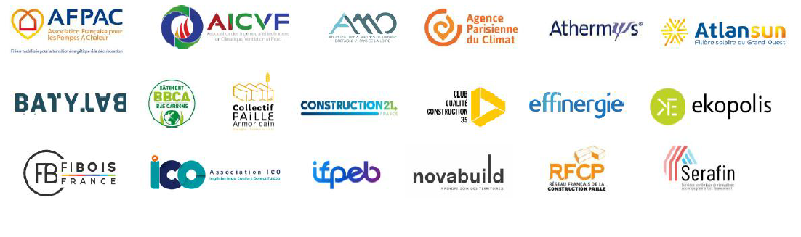

Une responsabilité ancrée dans l’éthique et la solidarité locale
Pouget Consultants porte une vision économique responsable qui privilégie la confiance et l’ancrage territorial. Nous appliquons une politique d'achats tournée vers le commerce local et équitable afin de faire vivre nos régions et leurs entreprises. Cette éthique relationnelle s'illustre également par le respect strict des délais de règlement de nos sous-traitants, limités à 30 jours, et par le choix de prestataires eux-mêmes engagés dans une politique de développement durable.
Notre responsabilité sociétale prend aussi une dimension solidaire concrète par des actions sociales ciblées. Nous collaborons annuellement avec un ESAT pour l’intégration de personnel reconnu handicapé et soutenons des projets via le mécénat, notamment auprès d'étudiants. Enfin, cet esprit participatif se manifeste par des initiatives telles que la mise en place d'une restauration collective et solidaire une fois par semaine, renforçant le lien entre notre activité économique et l'utilité sociale.

